基于记忆曲线的考研/备考智能刷题
与进度管理系统

系统架构设计文档（设计说明书）

项目组长：潘文绩 系统架构师：陈禹陆
前端：Vue 后端：Java Spring Boot 数据库：MySQL 8.0

版本：v1.0 日期：2026年4月

目录

1 项目概述

1.1 项目目标
开发一款专为考研及重度备考人群打造的智能刷题与管理平台，通过算法排期与知识图谱，解决备考者复习规划乱、错题整理难的痛点。

1.2 核心功能
- 艾宾浩斯智能复习引擎：根据用户答题的正确率，算法自动计算并生成“每日专属复习清单”
- 知识图谱与靶向分析：将题目与“学科-章节-知识点”绑定，实时生成“薄弱点雷达图”，推荐相关习题
- 智能错题本与富文本收藏夹：支持自定义层级目录，支持对收藏的题目添加带有颜色高亮、代码块等排版格式的富文本复盘笔记

1.3 系统角色
角色 | 职责
考研用户 | 查看和执行每日复习任务，查看错题本，刷题训练，查看薄弱点分析
管理员 | 题库管理、题目管理、知识点管理、用户数据审核、权限配置

1.4 性能限制
本项目为课程实践，限定使用 Java 语言开发；系统将在本地部署运行（Windows 环境）；不涉及真实的资金支付逻辑。

1.5 开发团队
角色 | 姓名 | 职责
项目经理/产品 | 潘文绩 | 统筹进度、撰写立项报告
需求分析师 | 袁雨晴 | 梳理业务、绘制用例图
系统架构师 | 陈禹陆 | 数据库设计、绘制类图/架构图
前端工程师 | 陈威扬 | 前端 Vue 界面开发
后端工程师 | 张禹 | 后端 Spring Boot 接口开发

2 设计原则与技术选型
系统设计遵循模块化、高内聚低耦合、三层架构等软件工程原则。下图展示了六大设计活动在本系统中的具体技术选型：
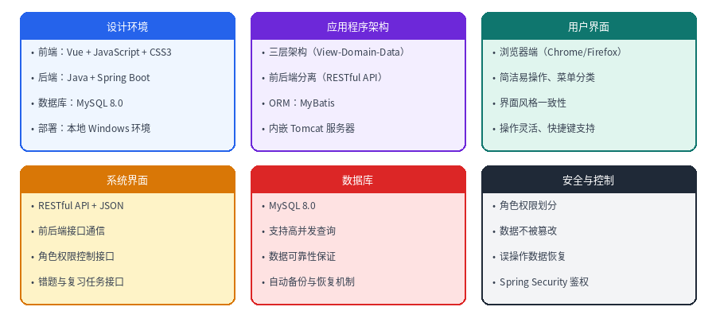
图 2-1 六大设计活动与技术选型
设计活动 | 关键问题 | 本系统方案
设计环境 | 软件执行的技术环境 | Vue 前端 + Java Spring Boot + 本地部署
设计应用架构 | 软件要素和用例如何执行 | 三层架构（View-Domain-Data）
设计系统界面 | 如何与外部系统通信 | RESTful API + JSON 数据交换
设计用户界面 | 用户如何与系统交互 | 浏览器端（Chrome/Firefox）
设计数据库 | 信息存储需求 | MySQL 8.0
设计安全控制 | 确保系统和数据安全 | 角色权限划分 + Spring Security

3 总体架构设计

3.1 三层架构图
本系统采用经典的三层架构（View-Domain-Data），前后端分离，通过 RESTful API 通信：
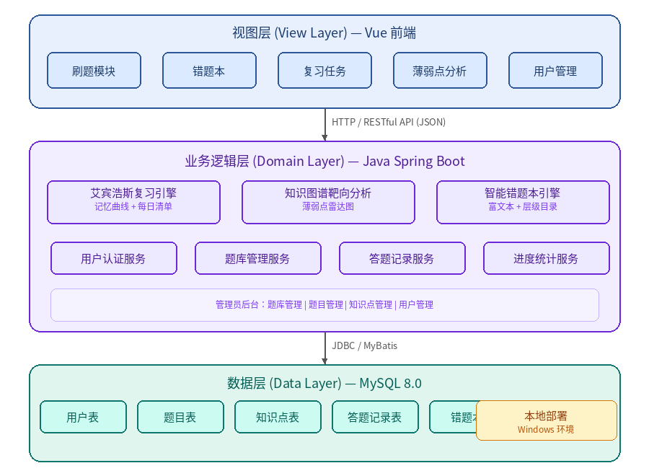
图 3-1 系统总体三层架构图

3.2 各层说明

视图层（View Layer）— Vue 前端
基于 Vue 框架开发，运行在浏览器端（Chrome/Firefox），负责用户界面展示与交互。包含刷题模块、错题本、复习任务、薄弱点分析、用户管理等页面。界面要求简洁易操作，风格一致，支持快捷键。

业务逻辑层（Domain Layer）— Java Spring Boot
基于 Java 17 + Spring Boot 构建，内嵌 Tomcat 服务器，使用 MyBatis 作为 ORM 框架。包含三大核心引擎（艾宾浩斯复习引擎、知识图谱靶向分析、智能错题本引擎）和基础服务（用户认证、题库管理、答题记录、进度统计）。管理员后台提供题库管理、题目管理、知识点管理、用户管理功能。

数据层（Data Layer）— MySQL 8.0
使用 MySQL 8.0 数据库，本地安装部署，存储全部业务数据。支持高并发查询，提供自动备份和恢复机制。

4 核心功能模块设计
系统包含三大核心功能模块和管理员后台，各模块功能内聚，通过标准接口通信：
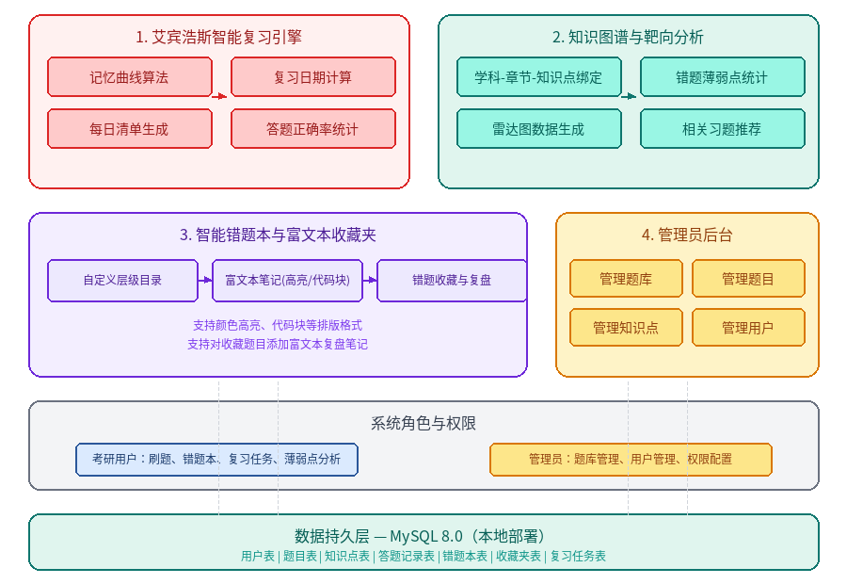
图 4-1 核心功能模块架构图

4.1 艾宾浩斯智能复习引擎
根据用户的历史答题记录和艾宾浩斯记忆曲线自动生成每日复习任务。系统根据用户答题正确率计算复习间隔，实时更新复习数据，并自动生成下一步复习任务。
子模块 | 职责
记忆曲线算法 | 根据答题正确率和艾宾浩斯遗忘曲线计算下次复习日期间隔
复习日期计算 | 根据间隔天数计算具体复习日历日期，写入复习任务表
每日清单生成 | 每日扫描当日到期的复习计划，生成用户专属复习任务清单
答题正确率统计 | 统计用户历史答题数据，作为记忆曲线算法的输入参数

4.2 知识图谱与靶向分析
将题目与x{201C}学科-章节-知识点x{201D}三级结构绑定。通过分析用户的错题数据，实时生成薄弱点雷达图，直观显示薄弱知识点，并推荐相关习题进行针对性复习。
子模块 | 职责
学科-章节-知识点绑定 | 将每道题目与对应的学科、章节、知识点建立关联关系
错题薄弱点统计 | 按知识点维度统计错题率，识别用户最薄弱的知识领域
雷达图数据生成 | 将分析结果转化为前端图表库所需的雷达图数据结构
相关习题推荐 | 基于薄弱知识点关联关系，推荐同知识点的题目供用户强化练习

4.3 智能错题本与富文本收藏夹
支持用户创建自定义层级目录管理错题。支持对收藏的题目添加带有颜色高亮、代码块等排版格式的富文本复盘笔记。用户可随时查看和编辑错题本中的笔记。
子模块 | 职责
自定义层级目录 | 支持用户创建多级目录树结构，按自定义分类管理收藏的错题
富文本笔记 | 支持颜色高亮、代码块等排版格式的复盘笔记编辑与存储
错题收藏与复盘 | 错题自动收集或手动加入错题本，关联原始题目和用户笔记

4.4 管理员后台
管理员负责系统后台管理，包括题库维护、题目编辑、知识点更新和用户权限配置。

5 数据库设计

5.1 实体关系图（ER 图）
系统数据库基于 MySQL 8.0，核心实体包括：用户、题目、知识点、学科-章节、复习任务、答题记录、错题本、收藏记录。
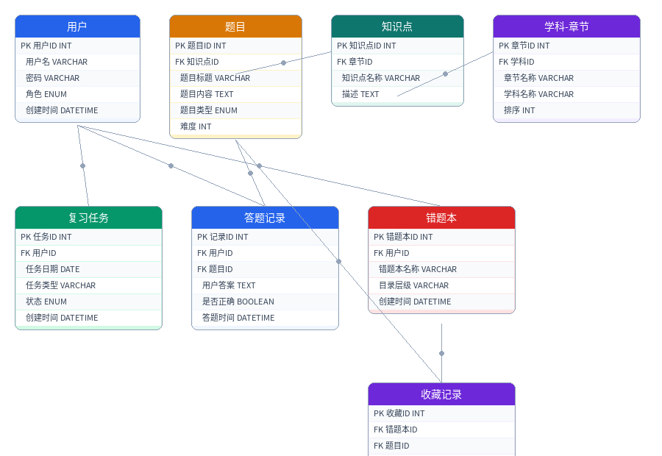
图 5-1 实体关系图（ER Diagram）

5.2 核心数据表定义

用户表
字段名 | 类型 | 约束 | 说明
用户ID | INT | PK | 自增主键
用户名 | VARCHAR | UNIQUE | 登录用户名
密码 | VARCHAR | NOT NULL | 加密存储
角色 | ENUM | NOT NULL | USER / ADMIN

题目表
字段名 | 类型 | 约束 | 说明
题目ID | INT | PK | 自增主键
知识点ID | INT | FK | 关联知识点
题目标题 | VARCHAR | NOT NULL | 题目简短标题
题目内容 | TEXT | NOT NULL | 完整题干内容
题目类型 | ENUM | NOT NULL | 单选 / 多选 / 判断 / 填空

复习任务表
字段名 | 类型 | 约束 | 说明
任务ID | INT | PK | 自增主键
用户ID | INT | FK | 关联用户
任务日期 | DATE | INDEX | 计划复习日期
状态 | ENUM | NOT NULL | 未生成/生成中/已生成/待完成/完成/评估中/已完成

错题本表
字段名 | 类型 | 约束 | 说明
错题本ID | INT | PK | 自增主键
用户ID | INT | FK | 关联用户
错题本名称 | VARCHAR | NOT NULL | 用户自定义名称
目录层级 | VARCHAR |  | 自定义层级目录路径

6 复习任务状态机图
复习任务的完整状态流转过程，从"未生成"到"已完成"（对应需求报告中的状态机图）：
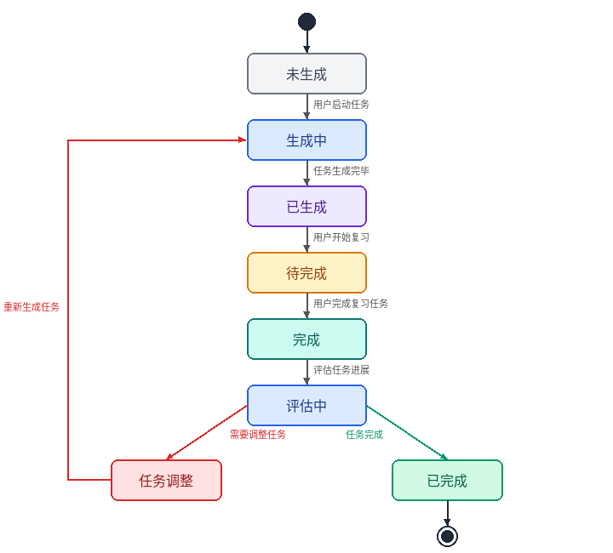
图 6-1 复习任务状态机图

6.1 状态迁移规则
起始状态 | 目标状态 | 触发条件 | 处理逻辑
未生成 | 生成中 | 用户启动任务 | 系统开始根据记忆曲线算法计算复习清单
生成中 | 已生成 | 任务生成完毕 | 复习清单计算完成，等待用户开始复习
已生成 | 待完成 | 用户开始复习 | 用户进入复习模式，开始做题
待完成 | 完成 | 用户完成复习任务 | 所有任务题目已完成作答
完成 | 评估中 | 评估任务进展 | 系统评估答题正确率和掌握程度
评估中 | 已完成 | 任务完成 | 掌握程度达标，任务结束
评估中 | 任务调整→生成中 | 需要调整任务 | 掌握程度不达标，重新生成复习任务

7 部署架构设计
系统采用本地部署模式，运行在 Windows 环境下：
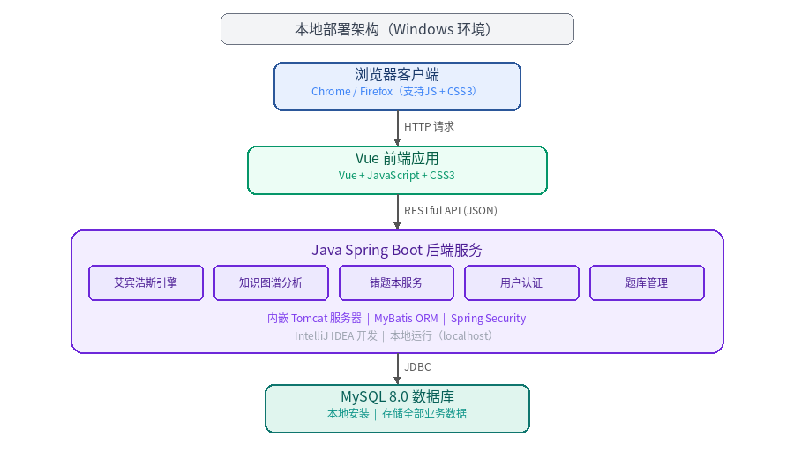
图 7-1 本地部署架构图

7.1 部署说明
层次 | 组件 | 说明
客户端 | Chrome / Firefox 浏览器 | 支持 JavaScript 和 CSS3，分辨率 1280x720 及以上
前端 | Vue 前端应用 | Vue + JavaScript + CSS3，通过 HTTP 访问后端 API
后端 | Java Spring Boot 服务 | 内嵌 Tomcat，MyBatis ORM，本地运行（localhost）
数据库 | MySQL 8.0 | 本地安装，存储全部业务数据，支持高并发查询
开发工具 | IntelliJ IDEA / VS Code | 开发 IDE，GitHub 进行版本控制

7.2 安全设计
安全层面 | 具体措施
角色权限划分 | 考研用户和管理员有不同的访问权限，Spring Security 实现鉴权
数据安全 | 数据不被篡改，自动备份和恢复机制，误操作可恢复
稳定性 | 7×24 小时连续运行不出现严重故障，中断后可及时恢复

8 非功能性需求
需求类型 | 要求 | 实现策略
稳定性 | 7×24 小时连续运行，自动备份和恢复 | 异常处理、数据备份、任务进度唯一性保证
安全性 | 数据不被篡改，角色权限划分 | Spring Security、数据恢复功能
可扩展性 | 适应未来技术或业务变化 | 面向对象设计、灵活架构、模块可插拔
可维护性 | 功能模块添加或升级简便 | 三层架构分离、MyBatis ORM
界面友好 | 简洁易学、风格一致、操作灵活 | 菜单分类、快捷键、数据一致性

